DODATKOWY OPIS
Wykonanie ekspertyzy technicznej dotyczącej możliwości odtworzenia pierwotnej formy zwieńczenia wieży na kościele filialnym pw. Świętego Wojciecha w Sępolnie Wielkim, gm. Biały Bór.
Wytyczne Zachodniopomorskiego Wojewódzkiego Konserwatora Zabytków odnośnie odbudowy wieży:
- Wykonanie ekspertyzy technicznej dot. możliwości odtworzenia pierwotnej formy zwieńczenia wieży.
- O ile stan techniczny wieży pozwoli na jej odtworzenie:
- podwyższenie murów wieży do ich pierwotnej wysokości.
- odtworzenie formy wieży z latarnią.
- pokrycie wykonać z klepki drewnianej (szkudły).
- O ile stan techniczny wieży nie pozwoli na jej odtworzenie:
- zachowanie obecnej formy dachu.
- rozbiórkę istniejącego pokrycia z blachy.
- wykonanie nowego pokrycia z klepki drewnianej (szkudły), alternatywnie dopuszcza się blachę miedzianą kładzioną w łuskę lub karo.

Poniżej zdjęcie obiektu przeznaczonego do wykonania ekspertyzy technicznej oraz link do dodatkowych informacji;
http://www.kosciolydrewniane.pl/pages/drewniane/sepolnw.html
Dawny wygląd
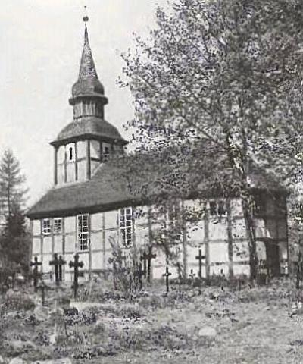
Widok teraźniejszy
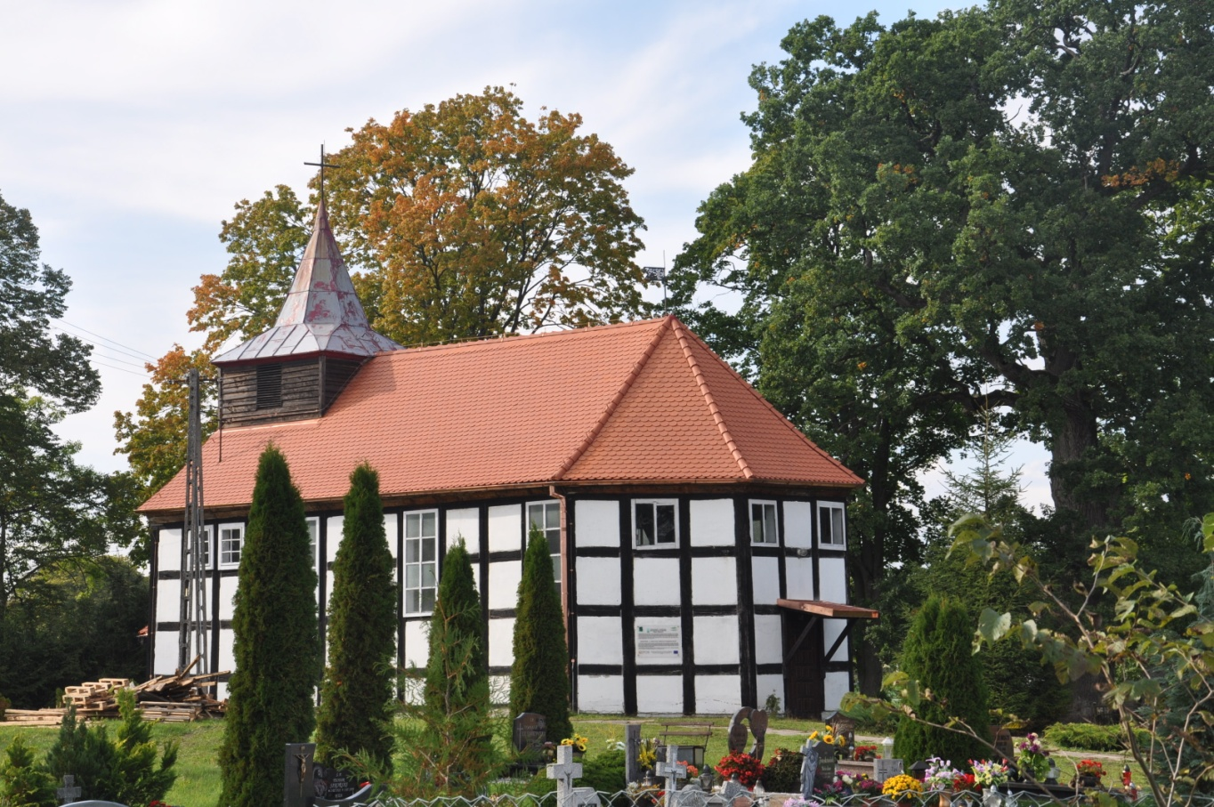
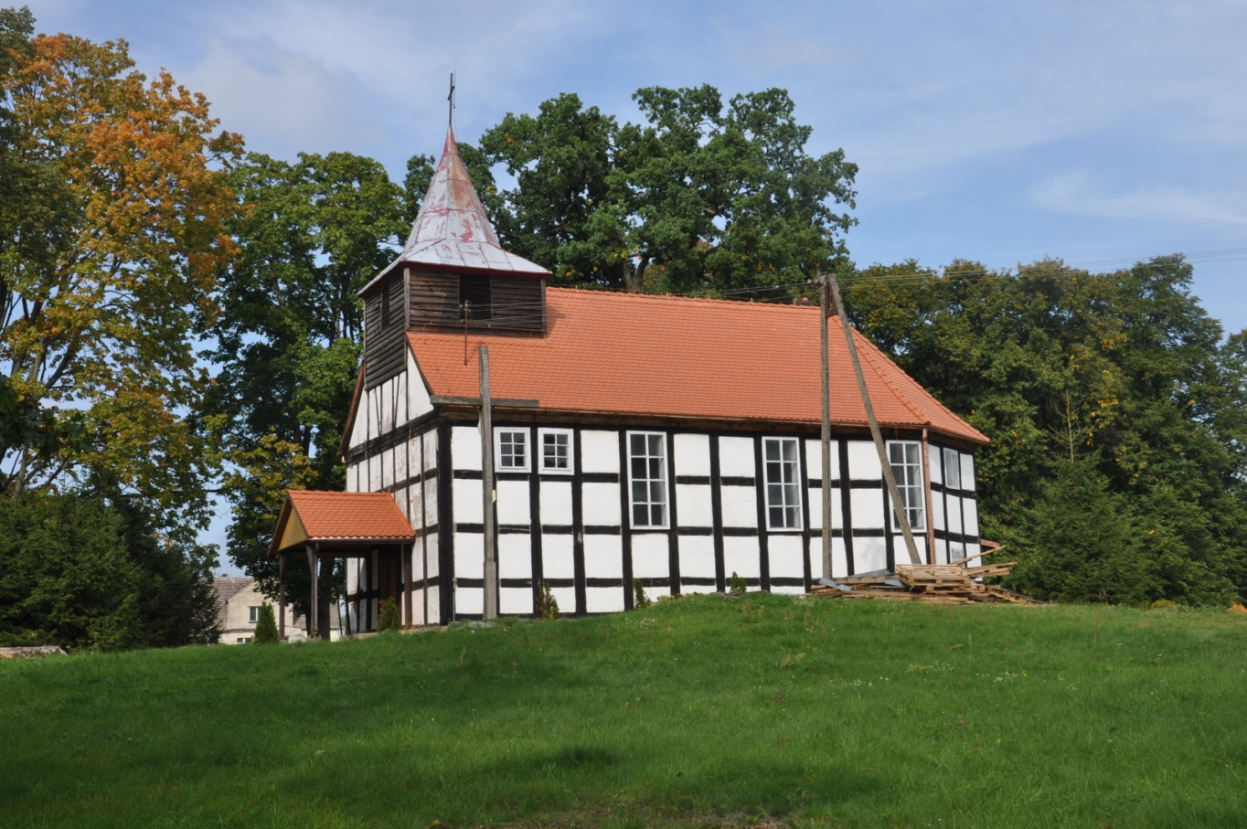

W trakcie wymiany pokrycia dachowego


